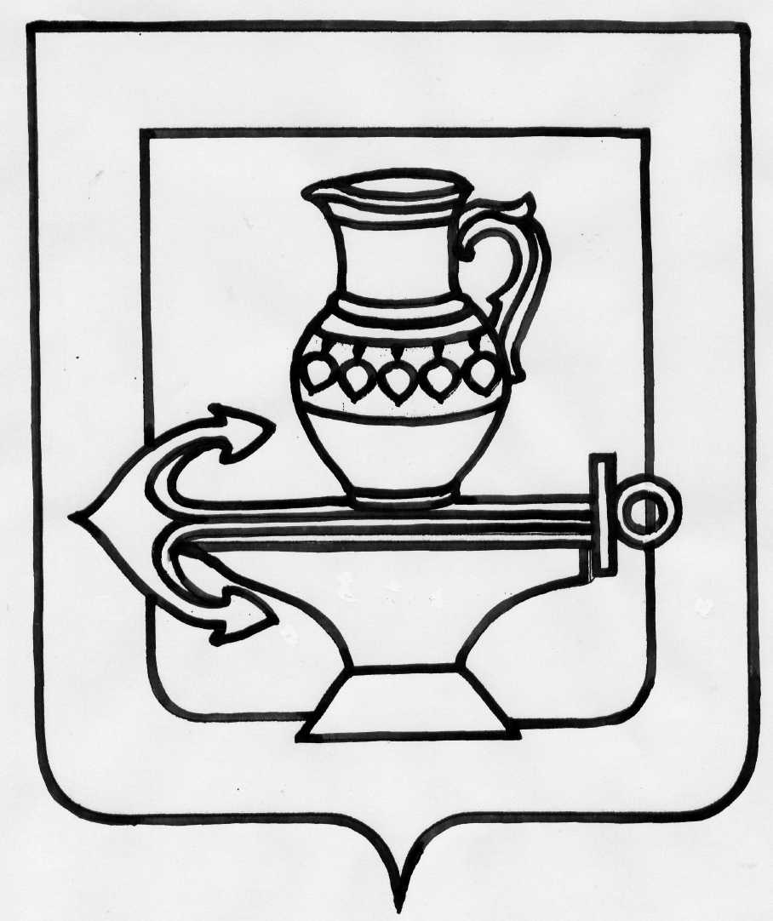

Администрация сельского поселения Падовский сельсовет
Липецкого муниципального района Липецкой области

ПОСТАНОВЛЕНИЕ

17.10.2023г № 217

О внесении изменений в постановление администрации сельского поселения Падовский сельсовет Липецкого муниципального района Липецкой области от 11 августа 2020 года № 67 "Об определении мест, предназначенных для выгула домашних животных на территории сельского поселения Падовский сельсовет Липецкого муниципального района Липецкой области

В соответствии с Федеральным законом от 6 октября 2003 года № 131-ФЗ "Об общих принципах организации местного самоуправления в Российской Федерации", Федеральным законом от 27 декабря 2018 года № 498-ФЗ "Об ответственном обращении с животными и о внесении изменений в отдельные законодательные акты Российской Федерации", Уставом сельского поселения Падовский сельсовет Липецкого муниципального района Липецкой области Российской Федерации, администрация сельского поселения Падовский сельсовет

ПОСТАНОВЛЯЕТ:

1. Внести в постановление администрации сельского поселения Падовский сельсовет Липецкого муниципального района Липецкой области от 11 августа 2020 года № 67 "Об определении мест, предназначенных для выгула домашних животных на территории сельского поселения Падовский сельсовет Липецкого муниципального района Липецкой области» следующие изменения:
"1. пункт 1 изложить в следующей редакции:
Определить следующую территорию для выгула домашних животных на территории сельского поселения Падовский сельсовет Липецкого муниципального района Липецкой области с установкой соответствующих вывесок:
- с. Крутогорье - окраина села с юго- восточной стороны территория зеленных насаждений общего пользования, расположенная за домами по улице Красногвардейская
- село Пады, окраина села с юго-западной стороны территория зеленых насаждений общего пользования, расположенная за домами по улице Комплексная
2. Обеспечить информирование населения администрации сельского поселения Падовский сельсовет Липецкого муниципального района об установлении мест для выгула домашних животных, разместить для открытого доступа на видном месте в установленном режиме работы в помещении администрации сельского поселения, сельской библиотеке, сельском доме культуры, на доске объявлений и на официальном сайте администрации сельского поселения Падовский сельсовет в информационно-телекоммуникационной сети "Интернет".
3. Настоящее постановление вступает в силу со дня его официального обнародования.

Глава администрации сельского поселения Падовский сельсовет
В.И.Щеголькова

